ЛГСД-12 |  | Лавочка "Панда"
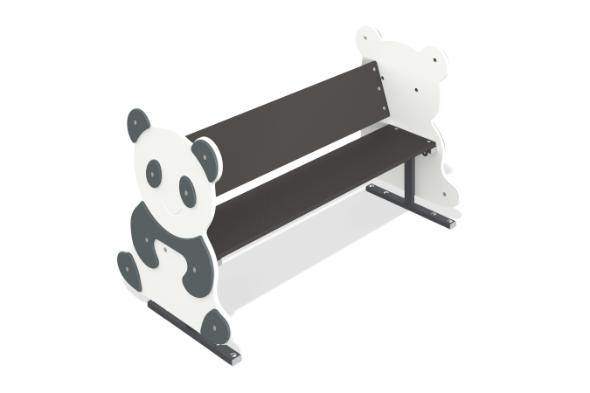

Размеры, мм: | 640x1250x710 | Вес, кг: | 81.542
Характеристики материалов
Материалы: влагостойкая березовая фанера, фанера ламинированная, металл, акриловая краска, порошковая краска.
Фанерные элементы установлены на 2-х опорах, выполненных из стальной профильной трубы 40х20 мм с толщиной стенки 2мм и уголков 40х40х30х3 мм. Опоры крепятся к 4-м закладным элементам, выполненных из стальной профильной трубы 40х20 мм с толщиной стенки 2мм и стальной полосы 40х2 мм.
Детали скамейки выполнены из влагостойкой березовой фанеры толщиной 15 мм. Декоративный элемент выполнен из фанеры толщиной 9 мм.
Сиденье и спинка выполнены из ламинированной фанеры толщиной 15 мм.
Сиденье присоединяются к металлическому каркасу при помощи крепежных изделий.
Спинка присоединяется при помощи уголков.
Все имеющиеся металлические детали окрашены порошковой полиэфирной краской,
все фанерные - окрашены. Все резьбовые соединения закрыты декоративными заглушками.
Комплектация:
Элемент “Панда” - 2 шт.
Элемент “Ухо” - 4 шт.
Элемент “Глаз” - 4 шт.
Элемент “Лапы” - 2 шт.
Элемент “Лапа маленькая” - 4 шт.
Сиденье - 1 шт.
Спинка - 1 шт.
Опоры -2 шт.
Закладные элементы - 4 шт.
Комплект крепежа и заглушек - 1 шт.

